logo

Stations > Toutes les stations

|  |  |  |  |  |
| --- | --- | --- | --- | --- |
| Numéro | Nom | Nb Attaches | Vélos Dispo | Attaches dispo |
| 1023 | Croix Rousse | 20 | 5 | 15 |
| 1024 | Rouville | 17 | 3 | 13 |
| 1031 | Place Paix | 20 | 9 | 1 |
| 2001 | Bellecour | 18 | 16 | 1 |
| 2009 | Confluence les Docks | 26 | 2 | 23 |
| 3029 | Place Aristide Briand | 23 | 22 | 1 |
| 3058 | Place du lac | 19 | 0 | 19 |
| 4042 | Stade Grégory Coupet | 20 | 9 | 6 |
| 5016 | Mairie du 5e | 13 | 8 | 5 |
| 6011 | Mairie du 6e | 15 | 14 | 0 |
| 7007 | Farge | 20 | 18 | 2 |
| 8004 | Mairie du 8e | 21 | 9 | 10 |
| 9011 | Conservatoire | 19 | 15 | 3 |

Copyright

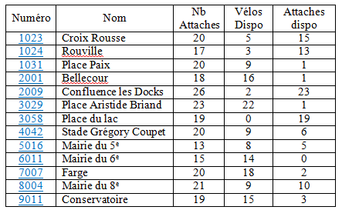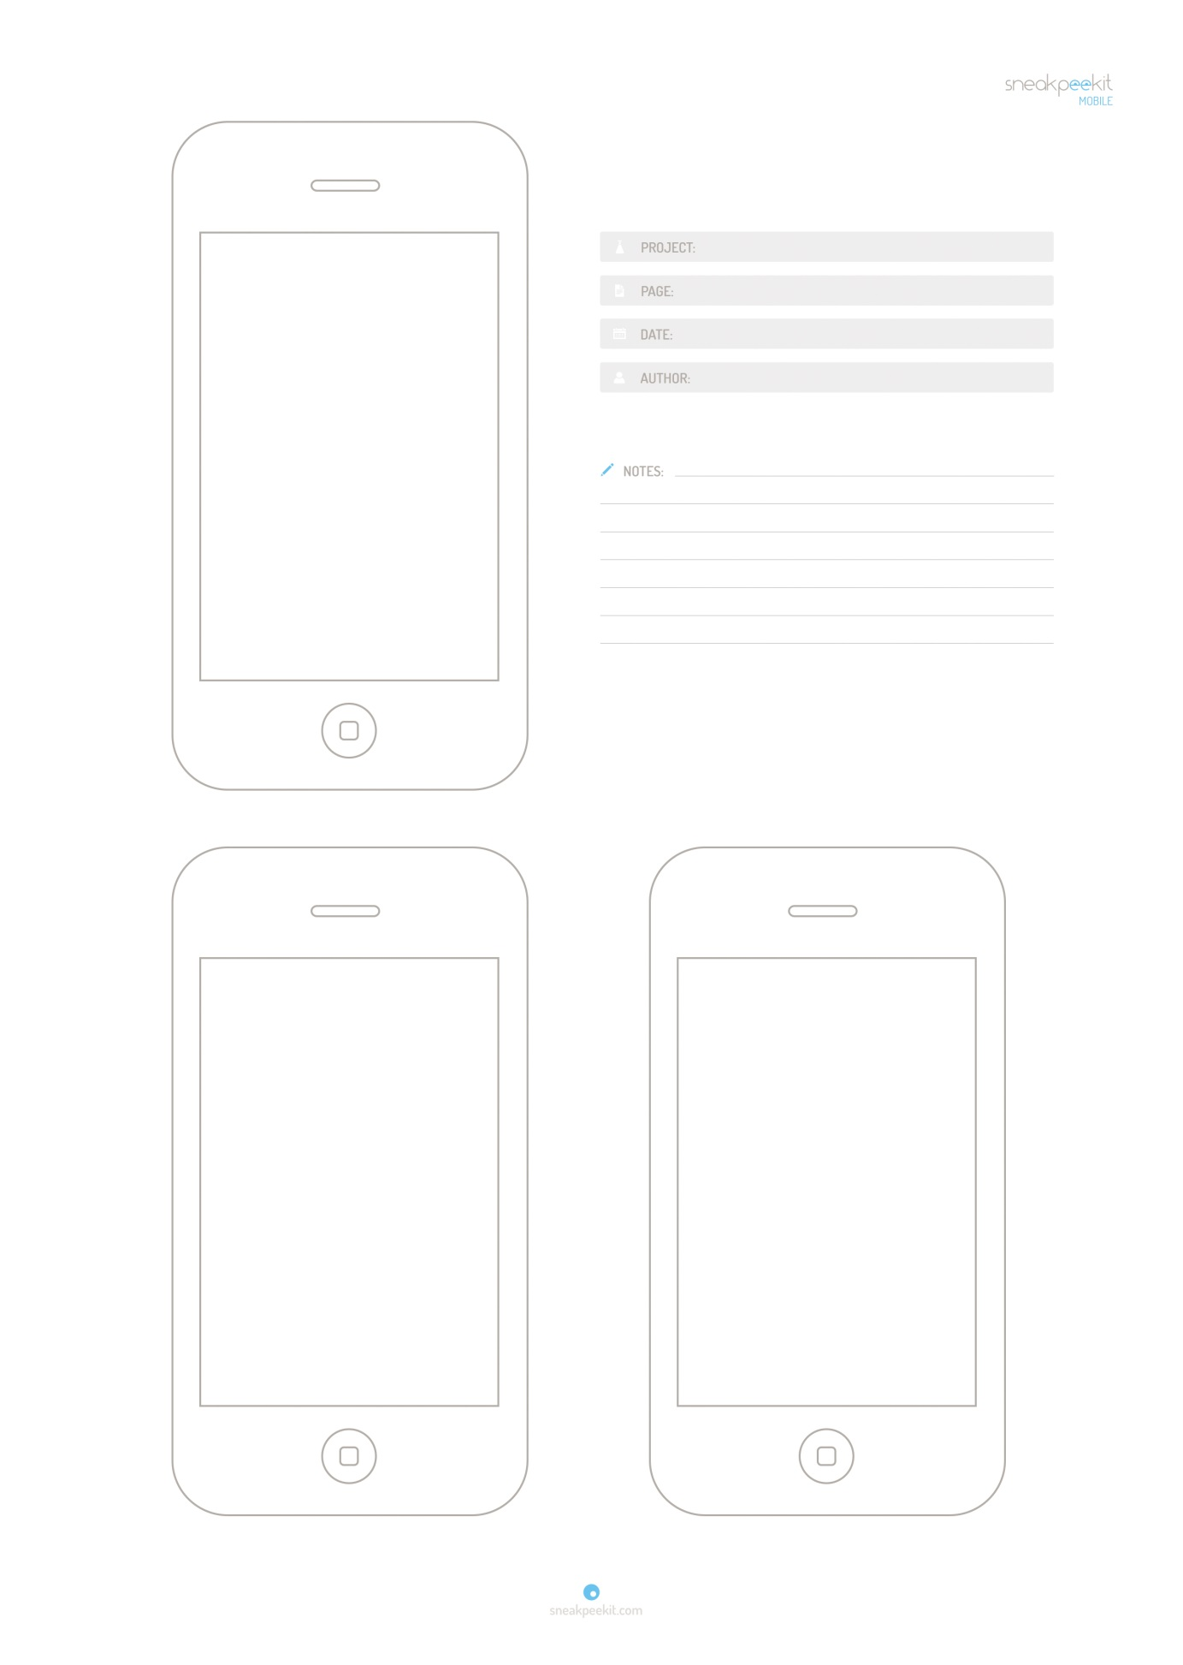

Stations > Toutes les stations